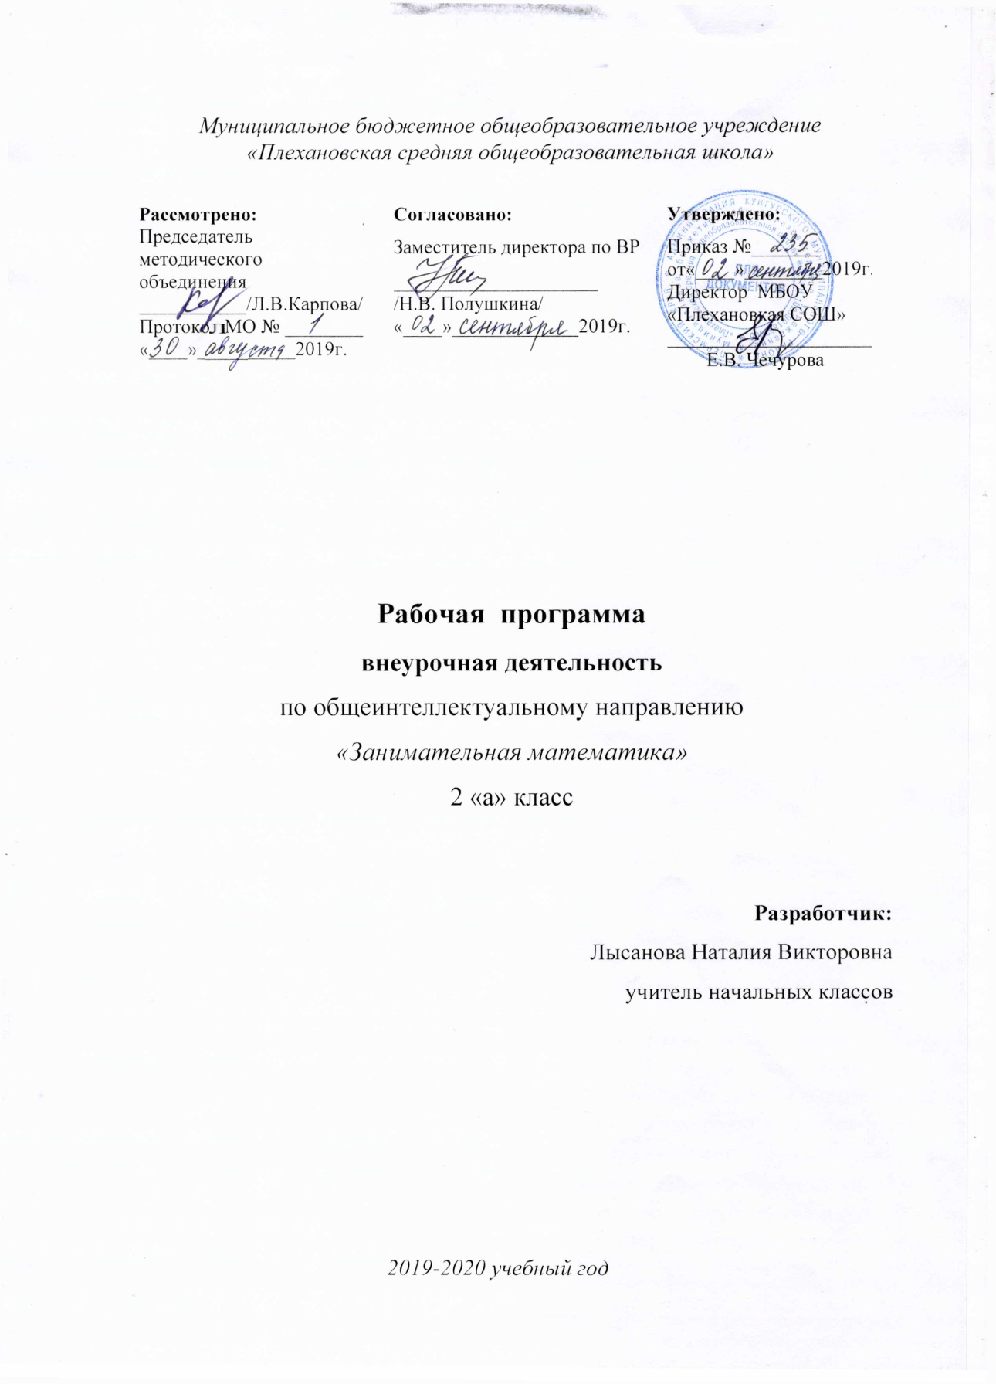

Пояснительная записка
Рабочая программа курса «Занимательная математика» в 2 классе составлена на основе авторской программы Е.Э. Кочуровой (сборник программ внеурочной деятельности: 1-4 классы/ под ред. Н. Ф. Виноградовой. – М.: Вентана Граф, 2015 г) с учетом образовательных потребностей и запросов участников образовательного процесса и напрвлена на освоение ФГОС второго поколения. Программа рассчитана на 34 учебных часа в 2 классе (1 час в неделю).
Реализация задачи воспитания любознательного, активно познающего
мир младшего школьника, обучение решению математических задач творческого и поискового характера будут проходить более успешно, если урочная деятельность дополнится внеурочной работой. В этом может помочь
факультатив «Занимательная математика», расширяющий математический кругозор и эрудицию учащихся, способствующий формированию познавательных универсальных учебных действий.
Факультатив предназначен для развития математических способностей учащихся, для формирования элементов логической и алгоритмической грамотности, коммуникативных умений младших школьников
с применением коллективных форм организации занятий и использованием современных средств обучения1. Создание на занятиях ситуаций активного поиска, предоставление возможности сделать собственное
«открытие», знакомство с оригинальными путями рассуждений, овладение элементарными навыками исследовательской деятельности позволят
обучающимся реализовать свои возможности, приобрести уверенность
в своих силах.
Содержание факультатива «Занимательная математика» направлено
на воспитание интереса к предмету, развитие наблюдательности, геометрической зоркости, умения анализировать, догадываться, рассуждать, доказывать, решать учебную задачу творчески. Содержание может быть
использовано для показа учащимся возможностей применения тех знаний и умений, которыми они овладевают на уроках математики.
Цель: развивать математический образ мышления учащихся начальной школы.
Задачи :
- Формировать и развивать различные виды памяти, внимания и воображения, универсальные учебные умения и навыки;
- Развивать мышление в ходе усвоения приёмов мыслительной деятельности (анализ, сравнение, синтез, обобщение, выделение главного, доказательство, опровержение);
- Пространственное восприятие, воображение, геометрические представления;
- Творческие способности и креативное мышление, умение использовать полученные знания в новых условиях;
- Развивать математическую речь;
- Воспитывать ответственность, творческую самостоятельность, коммуникабельность, трудолюбие, познавательную активность, смелость суждений, критическое мышление, устойчивый интерес к изучению учебного предмета «Математика».

Общая характеристика курса.
«Занимательная математика» входит во внеурочную деятельность по направлению «Общеинтеллектуальное развитие личности». Программа предусматривает включение задач и заданий, трудность которых определяется не столько математическим содержанием, сколько новизной и необычностью математической ситуации, что способствует появлению у учащихся желания отказаться от образца, проявить самостоятельность, а также формированию умений работать в условиях поиска и развитию сообразительности, любознательности.
В процессе выполнения заданий дети учатся видеть сходство и различия, замечать изменения, выявлять причины и характер изменений и на основе этого формулировать выводы. Совместное с учителем движение от вопроса к ответу — это возможность научить ученика рассуждать, сомневаться, задумываться, стараться самому находить выход-ответ.
Факультатив «Занимательная математика» учитывает возрастные особенности младших школьников и поэтому предусматривает организацию подвижной деятельности учащихся, которая не мешает умственной работе. С этой целью в факультатив включены подвижные математические игры, последовательная смена одним учеником «центров» деятельности1 в течение одного занятия; что приводит к передвижению учеников по классу в ходе выполнения математических заданий на листах бумаги, расположенных на стенах классной комнаты, и др. Во время занятий важно поддерживать прямое общение между детьми (возможность подходить друг к другу, переговариваться, обмениваться мыслями). При организации факультатива целесообразно использовать принципы игр «Ручеёк», «Пересадки», принцип свободного перемещения по классу, работу в группах и в парах постоянного и сменного состава. Некоторые математические игры и задания могут принимать форму состязаний, соревнований между командами.
Описание места курса.
Программа рассчитана на 34 учебных часа в 2 классе (1 час в неделю).
Описание ценностных ориентиров содержания курса.
— формирование умения рассуждать как компонента логической грамотности;
— освоение эвристических приёмов рассуждений;
— формирование интеллектуальных умений, связанных с выбором стратегии решения, анализом ситуации, сопоставлением данных;
— развитие познавательной активности и самостоятельности учащихся;
— формирование способностей наблюдать, сравнивать, обобщать, находить простейшие закономерности, использовать догадки, строить и проверять простейшие гипотезы;
— формирование пространственных представлений и пространственного воображения;
— привлечение учащихся к обмену информацией в ходе свободного общения на занятиях.
В результате освоения программы курса «Занимательная математика» формируются следующие универсальные учебные действия, соответствующие требованиям ФГОС НОО:
Регулятивные УУД:
- определять и формулировать цель деятельности с помощью учителя;
- учиться высказывать своё предположение (версию) на основе работы с материалом;
- учиться работать по предложенному учителем плану
Познавательные УУД:
- находить ответы на вопросы в тексте, иллюстрациях;
- делать выводы в результате совместной работы класса и учителя;
- преобразовывать информацию из одной формы в другую;
- подробно пересказывать небольшие тексты.
Коммуникативные УУД:
- оформлять свои мысли в устной и письменной форме (на уровне предложения или небольшого текста);
- слушать и понимать речь других; пользоваться приёмами слушания: фиксировать тему (заголовок), ключевые слова;
- выразительно читать и пересказывать текст;
- договариваться с одноклассниками совместно с учителем о правилах поведения и общения оценки и самооценки и следовать им;
- учиться работать в паре, группе; выполнять различные роли (лидера, исполнителя).
Формы и виды контроля.
- Участие обучающихся во Всероссийской викторине «Кенгуру» и др. дистанционных математических конкурсах.
-Активное участие в «Неделе математики» в начальной школе.
-Выпуск стенгазет.

Требования к результатам обучения учащихся к концу 2 класса.

Обучающийся научится: | Обучающийся получит возможность научиться:
- понимать нумерацию древних римлян;  -некоторые сведения из истории счёта и десятичной системы счисления;  -выделять простейшие математические софизмы;  - пользоваться сведениями из «Книги рекордов Гиннесса»;  - понимать некоторые секреты математических фокусов. | - использовать интересные приёмы устного счёта;  - применять приёмы, упрощающие сложение и вычитание;  -разгадывать и составлять простые математические ребусы, магические квадраты;  -решать задачи на сообразительность, комбинаторные, с геометрическим содержанием, задачи-смекалки;  - находить периметр и площадь составных фигур.

№/п | Тема занятия | Кол-во часов | Дата
I четверть
(8 часов)
1 | Удивительная снежинка. | 1 час
2 | Крестики-нолики.. | 1 час
3 | Математические игры. | 1 час
4 | Прятки с фигурами. | 1 час
5 | Секреты задач. | 1 час
6 | «Спичечный» конструктор | 1 час
7 | Геометрический калейдоскоп. | 1 час
8 | «Спичечный» конструктор. | 1 час
II четверть
(9 часов)
9 | Числовые головоломки. | 1 час
10 | «Шаг в будущее» | 1 час
11 | Геометрия вокруг нас. | 1 час
12 | Путешествие точки. | 1 час
13 | «Шаг в будущее» | 1 час
14 | Тайны окружности. | 1 час
15 | Математическое путешествие. | 1 час
16 | «Новогодний серпантин» | 1 час
17 | «Новогодний серпантин»
III четверть
(9 часов)
18 | Математические игры. | 1 час
19 | «Часы нас будят по утрам…» | 1 час
20 | Геометрический калейдоскоп. | 1 час
21 | Головоломки. | 1 час
22 | Секреты задач. | 1 час
23 | «Что скрывает сорока?» | 1 час
24 | Интеллектуальная разминка. | 1 час
25 | Дважды два – четыре. | 1 час
26 | Дважды два – четыре. | 1 час
IV четверть
(8 часов)
27 | Дважды два – четыре. | 1 час
28 | В царстве смекалки. | 1 час
29 | Интеллектуальная разминка | 1 час
30 | Составь квадрат. | 1 час
30 | Мир занимательных задач. | 1 час
32 | Мир занимательных задач. | 2 часа
33 | Математические фокусы. | 1 час
34 | Математическая эстафета | 1 час

Список литературы
1.Агаркова Н. В. Нескучная математика. 1 – 4 классы. Занимательная математика. Волгоград: «Учитель», 2007
2.Агафонова И. Учимся думать. Занимательные логические задачи, тесты и упражнения для детей 8 – 11 лет. С. – Пб,1996
3.Асарина Е. Ю., Фрид М. Е. Секреты квадрата и кубика. М.: «Контекст», 1995
4.Белякова О. И. Занятия математического кружка. 3 – 4 классы. – Волгоград: Учитель, 2008.
5.Гороховская Г.Г. Решение нестандартных задач — средство разви-
тия логического мышления младших школьников // Начальная школа. —
2009. — № 7.
6.Гурин Ю.В., Жакова О.В. Большая книга игр и развлечений. —
СПб. : Кристалл; М. : ОНИКС, 2000.
7. Зубков Л.Б. Игры с числами и словами. — СПб. : Кристалл, 2001.
8.Игры со спичками: Задачи и развлечения / сост. А.Т. Улицкий,
Л.А. Улицкий. — Минск : Фирма «Вуал», 1993.
9.Лавриненко Т. А. Задания развивающего характера по математике. Саратов: «Лицей», 2002
10 Лавлинскова Е.Ю. Методика работы с задачами повышенной труд-
ности. — М., 2006.
11. Симановский А. Э. Развитие творческого мышления детей. М.: Академкнига/Учебник, 2002
12. Сухин И. Г. Занимательные материалы. М.: «Вако», 2004
13. Сухин И.Г. 800 новых логических и математических головоломок. — СПб. : Союз, 2001.
14. Сухин И.Г. Судоку и суперсудоку на шестнадцати клетках для
детей. — М. : АСТ, 2006.
15.Труднев В.П. Внеклассная работа по математике в начальной
школе : пособие для учителей. — М. : Просвещение, 1975.
16. Узорова О. В., Нефёдова Е. А. «Вся математика с контрольными вопросами и великолепными игровыми задачами. 1 – 4 классы. М., 2004
17. Шкляров Т. В. Как научить вашего ребёнка решать задачи. М.: «Грамотей», 2004
18. Методика работы с задачами повышенной трудности в начальной школе. М.: «Панорама», 2006
19. «Начальная школа» Ежемесячный научно-методический журнал.

